2024年浙江省基础公益计划项目申报简表

姓名： 年龄： 专业：
学历/学位： 职称：
主要研究方向：

一、项目名称：
二、项目类别：自然科学基金重点项目
探索一般
探索青年
探索公益
三、研究领域和方向：
四、研究工作的重要意义与拟解决的关键问题(技术推广和成果转化的重要性)（限于探索公益类项目）
研究工作的科学意义与拟解决的关键科学问题（其他项目）

- 本项目研究目标（技术推广和成果转化的目标），以及与申请者研究工作长期目标的关系（限于探索公益类项目）
主要技术指标
主要经济指标
社会效益分析
技术应用和产业化前景
本项与申请者研究工作长期目标的关系
本项目研究目标，以及与申请者研究工作长期目标的关系（其他项目）

六、项目研究内容与总体研究框架图（其中研究框架图参照下图）
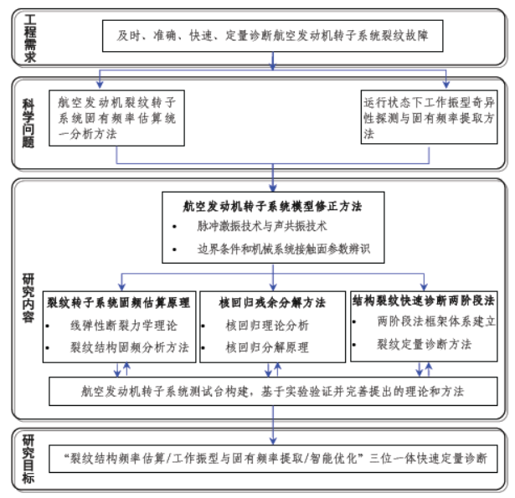
七、项目总体技术路线图（参照下图）
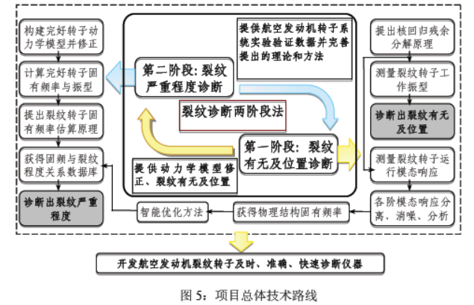
八、项目创新之处
九、工作基础与工作条件

